第一章

1. 發展背景與動機：

舒微生活目前因為客戶人數眾多，需要一套系統處理訂位．

1. 系統發展目的：
   1. 為了解決客戶線上訂位問題．
   2. 需要將資料進行儲存，未來可用以分析．
   3. 因為客群中老人眾多，需要結合line，讓老人更好操作．
   4. 為了避免濫用訂位，因此加入管理員接受訂位之功能．
   5. 為了避免客戶取消訂位，因此讓客戶可以候補訂位．
2. 系統範圍：
   1. 客戶、管理員查詢訂位．
   2. 客戶訂位、取消訂位、候補訂位．
   3. 管理員幫客人訂位、幫客人候補訂位、取消訂位、接受訂位．
   4. 管理員對會員進行修改資料、封鎖使用者、解除封鎖使用者．
   5. 超級管理員新增修改刪除店家、新增修改刪除管理員或是超級管理員．
   6. 管理員或是客戶訂位後，會藉由linebot寄送訂位資訊給管理者和客戶消息．
   7. 管理者接受訂位或是取消訂位後，會藉由linebot寄給客戶訂位資訊．
3. 背景知識：

使用python、django framework、javascript、css、

Html等進行網頁編輯．

目前根據客戶需求進行修改與編輯．

1. 系統限制（可行性分析）：

因為目前需求只有以上功能，因此並未新增其他額外的功能．

1. 資源需求(預算經費)：

|  |  |  |  |
| --- | --- | --- | --- |
| 經費項目 | 經費名稱 | 金額 | 說明 |
| 硬體需球 | Web server  CPU : 2 core  RAM : 1 GB |  | 使用aws ec2 |
|  | Relational database  CPU : 1 core  RAM : 1 GB |  | 使用aws rds 的 mysql server |
|  | DNS server |  | 使用aws route 53 |
|  | Elastic load balancer |  |  |
| 軟體需求 | Python django |  |  |
|  | domain name |  | HiNet |
|  | Elastic beanstalk |  | aws |
|  | SSL/TSL |  | 因為使用aws elb 因此不用錢 |
|  |  |  |  |

第二章

1. 功能需求
   1. 使用個案圖

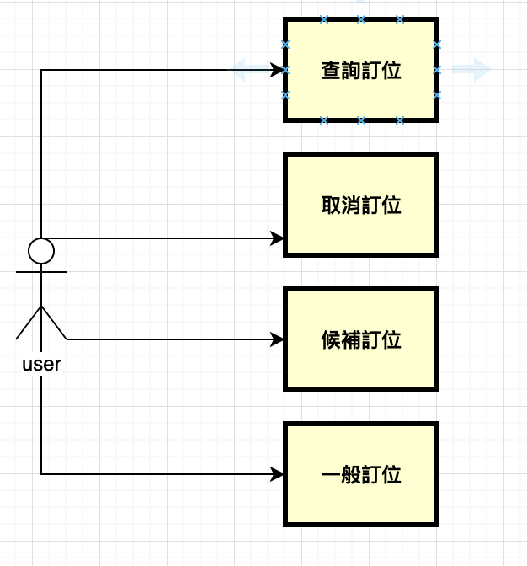

* 1. 使用個案圖說明

1. 程序需求
   1. 活動圖
      1. 功能階層

第三章

1. 資料庫設計
   1. 實體關係圖：
   2. 關聯一覽表：
   3. 關聯結構：
2. 介面設計：
   1. 首頁